COLLOQUE
Agricultures familiales et developpement des territoires la-bas et ici
CONTACTS PRESSE  Marie AIMARD  Tél. :04.73.35.20.65  Cerapcoop@wanadoo.fr  Joël MAGNE  Tél. :06.80.23.59.47  joel.magne@wanadoo.fr | 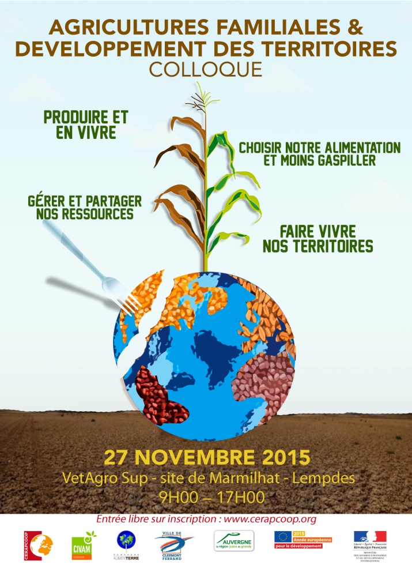
27 novembre 2015  LEMPDES | Dossier de presse

SOMMAIRE

LES AGRICULTURES : UN ENJEU MONDIAL ET FEDERATEUR 3
PRINCIPAUX OBJECTIFS DU COLLOQUE 3
AXES ET DEROULEMENT DU COLLOQUE 4
Comité d’Organisation et partenaires 4
PUBLIC CONCERNE 4
PROGRAMME et acteurs presents 5
MISSIONS 6

REGARDS CROISES NORD-SUD SUR LES AGRICULTURES FAMILIALES

CERAPCOOP organise tous les deux ans les Rencontres de la Coopération Internationale en Auvergne. Cette manifestation régionale organisée sur une journée offre l’opportunité pour les acteurs de la solidarité internationale de se rencontrer afin de faciliter l’échange d’expériences et de bonnes pratiques, d’élaborer de manière collective des axes de réflexions autour de questions liées à la solidarité internationale.
Quelques 200 personnes y participent, contribuant au développement d’un véritable réseau d’acteurs régionaux.
Cette année, ces rencontres se dérouleront sur la thématique des agricultures familiales et du développement des territoires ici et là-bas, et se tiendront, à Lempdes, le vendredi 27 novembre 2015.
Intitulé : Agricultures familiales et développement des territoires là-bas et ici
Date : Vendredi 27 novembre 2015
Lieu : Vetagro’Sup - Marmilhat – Lempdes – Puy-de-Dôme
Durée : 9H30-17H00

LES AGRICULTURES : UN ENJEU MONDIAL ET FEDERATEUR
2014 a été officiellement proclamée "Année internationale de l’Agriculture Familiale" par l’Assemblée Générale des Nations Unies. Cela fait suite aux débats initiés autour de la souveraineté alimentaire, notamment au Sud.
Les agricultures familiales, avec leur diversité, fournissent 70% des besoins alimentaires de la planète. De plus ces agricultures familiales représentent 40% des emplois dans le monde.
Souvent considérées comme archaïques et peu performantes économiquement, elles semblent cependant présenter de nombreux atouts pour relever les défis alimentaires, sociaux et environnementaux de la planète tout en faisant vivre les territoires ruraux où qu'ils soient. Au nord comme au Sud il existe une diversité d’initiatives qui contribuent à structurer le développement agricole qui concerne toutes les sociétés.
Cette journée sera un espace d’échanges et de réflexions pour apporter des éclairages et avancer ensemble sur les opportunités et enjeux des agricultures familiales dans un monde globalisé en mutation.

L’enjeu est de taille et il nécessite la mobilisation de tous
En complément des actions indispensables menées par les gouvernements, les institutions ou ONG internationales, les acteurs locaux du développement local comme ceux de la solidarité internationale ont un rôle à jouer.

PRINCIPAUX OBJECTIFS DU COLLOQUE
- Présenter et valoriser des expériences au Nord et au Sud,
- Partager des réflexions et sensibiliser sur les agricultures familiales,
- Mutualiser et capitaliser les réflexions et les pratiques,
- Favoriser la connaissance réciproque entre les acteurs impliqués sur le territoire auvergnat et ceux impliqués sur des projets au « Sud »,
- Initier et fédérer une dynamique régionale.

AXES ET DEROULEMENT DU COLLOQUE
Derrière le terme d’agricultures familiales se cachent des réalités plurielles. Le colloque se déroulera en plénière et proposera 4 tables rondes qui permettront de mettre en débat les agricultures familiales sous l’angle de la production, de la consommation, des ressources et du développement des territoires.
Chaque table ronde sera composée d’intervenants de différents horizons :
- impliqués dans des actions de solidarité internationale,
- agissant sur le territoire auvergnat,
- originaires de pays du « sud ».
Ils témoigneront de leurs réflexions, pratiques et expériences de terrain.

Comité d’Organisation et partenaires
- CERAPCOOP, Agriculteurs français et développement international (AFDI), Centres d'Initiatives pour Valoriser l'Agriculture et le Milieu rural (CIVAM), CCFD- Terre solidaire, ACADIL, Auvergne Mékong, Les amis d’un coin de l’Inde et du Monde (LACIM).
- Personnes ressources associées : François Xavier de Montard, Joseph Brunet Jailly, Bernard Huguies.

PUBLIC CONCERNE
Ce colloque s’adresse à un large public :
- Acteurs de la solidarité internationale,
- Professionnels agricoles
- Elus et représentants de collectivités territoriales
- Universitaires, étudiants-es/jeunes diplômés-ées,
- Organisations civiles (ONG, syndicats) et privées.
- Grand public
CERAPCOOP attend 150 participants à cette journée.

PROGRAMME et acteurs presents
La Journée sera animée par Philippe MARMY – journaliste à France 3 Auvergne

9H-9H30 ⏐ Accueil
9H30 – 9H50 ⏐ Introduction de la journée par Catherine guy-Quint
9H50 – 10H50 ⏐ Diffusion du film « ceux qui sèment »
10H50 – 11H40 ⏐ Table ronde et débat 1
Agricultures familiales: « produire et en vivre »
Présentation de la problématique : Association Les Amis d’un coin de l’Inde et du Monde (LACIM).
Acteurs auvergnats impliqués sur le territoire : Chambre d’agriculture départementale 63 – jeunes agriculteurs d’Auvergne - femmes agricultrices de l’Allier.
Acteurs du Sud : Partenaires de : AFDI - LACIM - Fermes du monde.

11H40 – 12H30 ⏐ Table ronde et débat 2
Agricultures familiales : « choisir notre alimentation et moins gaspiller »
Présentation de la problématique : Centres d'Initiatives pour Valoriser l'Agriculture et le Milieu rural (CIVAM)
Acteurs auvergnats impliqués sur le territoire : Anis Etoilé - agrilocal 63 – Enseignement agricole – commerce équitable –DRAAF.
Acteurs du Sud : Partenaires de : AVSF/Association Tonga Soa et acteurs du commerce équitable

12H30 – 13H45 ⏐ REPAS – La JONQUILLE

14H00 – 14H50 ⏐ Table ronde et débat 3
Agricultures familiales : « Gérer nos ressources et les partager »
Présentation de la problématique : Association CCFD Terre Solidaire
Acteurs auvergnats impliqués sur le territoire : SAFER – IRD – Limagrain - CERDI
Acteurs du Sud : Partenaires du CCFD Terre Solidaire

15H00 – 15H50 ⏐ Table ronde et débat 4
Agricultures familiales : « Faire vivre et dynamiser nos territoires »
Présentation de la problématique : VetAgro’Sup – Pôle territoires et société
Acteurs auvergnats impliqués sur le territoire : Chambre régionale d’agriculture – Communauté de communes de Massiac – Conseil Régional d’Auvergne – Parc régional du Livradois-forez.
Acteurs du Sud : A déterminer

16H00 – 16H50 ⏐ COnclusions et cloture

CERAPCOOP

Le réseau auvergnat des acteurs de la coopération et de la solidarité internationale

Le Centre de Ressources et d’Appui pour la Coopération Internationale en Auvergne (CERAPCOOP) est un dispositif d’information et d’appui pour tous les acteurs de la région Auvergne impliqués ou souhaitant s’impliquer dans des actions de coopération et de solidarité internationale (500 acteurs identifiés).
Structure fédératrice, espace d’échanges, de rencontres et de concertation sur les pratiques de coopération et de solidarité internationale, CERAPCOOP s’adresse aux collectivités territoriales, associations, écoles, hôpitaux, universités, entreprises, organismes socio-professionnels, etc.
CERAPCOOP a pour objectif, dans un esprit de service public, d’améliorer la qualité des actions de coopération décentralisée et de solidarité internationale portés par les acteurs de la région Auvergne.

MISSIONS
- L’identification des acteurs régionaux de la coopération et de la solidarité internationale : constitution de bases de données,
- L’information des acteurs dans les domaines relatifs à la coopération internationale : veille informative, production et diffusion d’information,
- L’animation des échanges et de la concertation entre les acteurs : capitalisation d’expériences, mutualisation, organisation de rencontres, création de synergies,
- Le conseil et l’appui aux porteurs de projets : formation, conseil et appui méthodologique.

www.cerapcoop.org

CONTACTS PRESSE
Marie AIMARD
Tél. :04.73.35.20.65
Cerapcoop@wanadoo.fr
Joël MAGNE
Tél. :06.80.23.59.47
joel.magne@wanadoo.fr

